MAPA POGLĄDOWA NIERUCHOMOŚCI
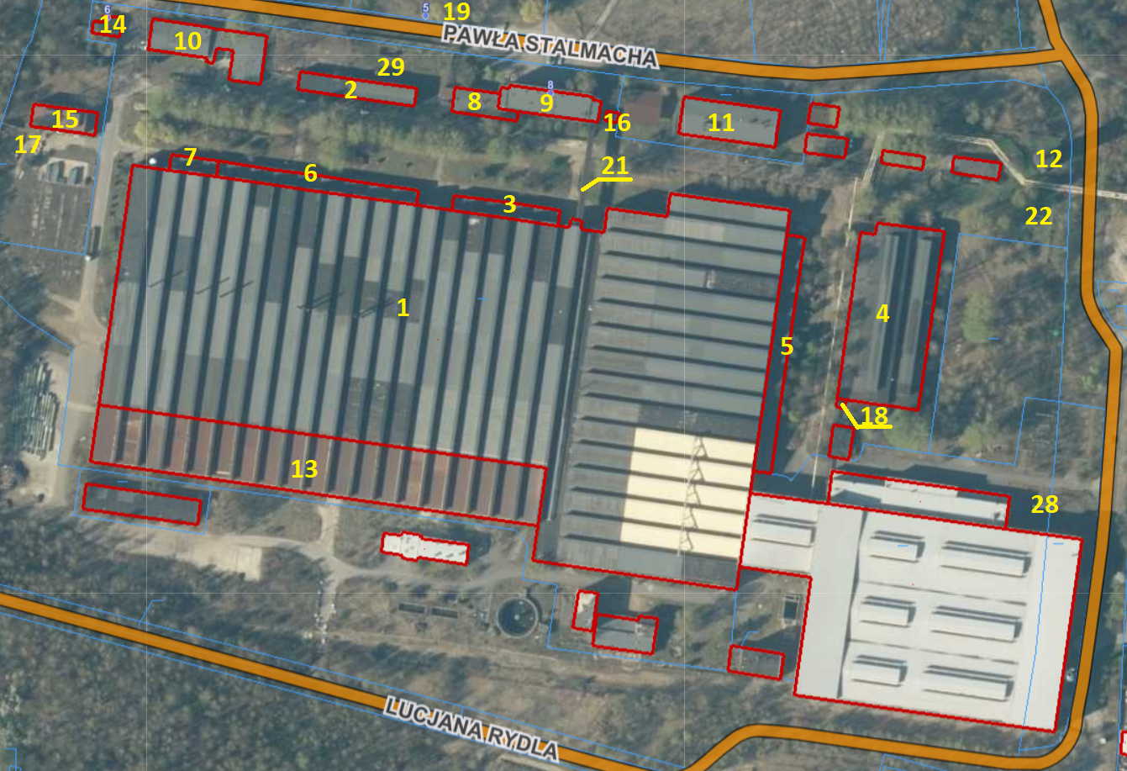
Legenda:
L.p. | Nazwa | Rok budowy | Powierzchnia użytkowa [m2] | Powierzchnia zabudowy [m2]
1 | Zespół hal produkcyjnych – hale nr I, II, III, IV, V, VI, VII, VIII | 1960 | 46508 | 47005
2 | Budynek rozdzielni elektrycznej 6 kV | 1968 | 1149 | 548
3 | Budynek maszynowni III | 1968 | 613 | 426
4 | Budynek warsztatu naprawczego | 1968 | 4000 | 3686
5 | Budynek maszynowni IV | 1968 | 1558 | 1068
6 | Budynek maszynowni I i II | 1968 | 1041 | 800
7 | Budynek magazyn osprzętu i szlifiernia | 1968 | 290 | 185
8 | Budynek świetlicy przy budynku administracyjno-socjalnym | 1968 | 315 | 341
9 | Budynek administracyjno-socjalny | 1968 | 2956 | 629
10 | Budynek laboratoriom | 1968 | 1123 | 1001
11 | Budynek magazynu głównego | 1968 | 2547 | 925
12 | Wieża ciśnień | 1968 | 190 | 50
13 | Budynek hali nr IX | 1980 | 6523 | 6627
14 | Budynek portierni i wagi | 1968 | 93 | 119
15 | Budynek stacji wymienników ciepła | 1968 | 333 | 375
16 | Budynek techniczny | 1968 | 25 | 31
17 | Budynek socjalny | 1968 | 14,3 | -
18 | Budynek spawalni | 1968 | 15 | 18
19 | Stacja główna 110/20/6 kV | - | - | -
20 | Tory kolejowe (1291 m) | - | - | -
21 | Galeria dla pieszych z klatką schodową | - | 95 | -
22 | Zbiornik chłodzenia wody przemysłowej (230m3) | - | - | -
23 | Zbiorniki wody przemysłowej przy stacji pomp (122m3) | - | - | -
24 | Kominy stalowe (8 szt.) | - | - | -
25 | Estakada gazowa (588 m) | - | - | -
26 | Drogi wewnętrzne z oświetleniem | - | - | -
27 | Ogrodzenie | - | - | -
28 | Stacja transformatorowa | - | - | -
29 | Stacja transformatorowa 110 kV – GSZ-2 | - | - | -
30 | Zagospodarowanie terenu | - | - | -

